公管院领导深入实验室进行安全检查

2018年12月28日上午，公管院党委书记刘迪、院长左高山、学院分管实验室周谨平副院长和实验室与设备管理老师，对学院实验室安全管理的重点领域、重点单位、重点部位、进行了检查。
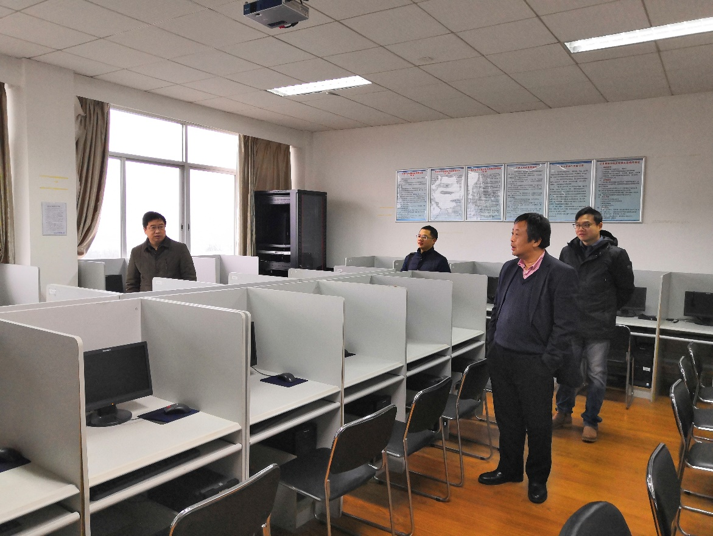
为加强实验室安全管理，规范实验室安全行为，落实实验室安全检查制度，进一步提高师生安全意识，学院书记、院长一行首先对实验室消防安全管理进行了全面检查、对涉及安全隐患较大的实验室进行了现场查看，并指导师生如何排除安全隐患。刘书记在检查中强调：学院要健全安全管理责任体系，深入开展安全宣传教育，不断提升安全工作的规范性和有效性，确保师生安全。
据悉，此次检查是落实实验室与设备管理处实验室安全检查制度，结合《中南大学实验室安全专项工作要求》文件精神，在学校放寒假前进行的一次突击检查，检查范围主要包括实验室环境与管理问题、安全设施配备问题、水电安全问题、仪器设备安全问题。经过检查发现，存在多个大功率用电器共用同一个接线板等问题。针对检查出来的问题，实验室现场完成整改。因本学期学院实验室已无教学任务安排，根据《中南大学实验室规则》，即日起至2019年上学期开学前，暂停学院实验室开放，封停实验室。

